东南大学成贤学院模拟卷
一．填空题（每题3分，共 12题，共36 分）
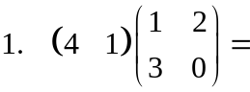__________. 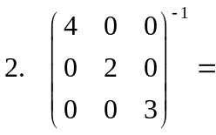__________.
3．是3阶矩阵，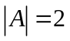，则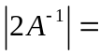 __________.
4．设阶矩阵的特征多项式为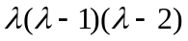，则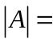 .
5.齐次线性方程组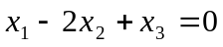的一个基础解系是
6.设方阵满足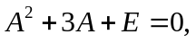则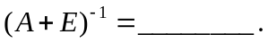
7.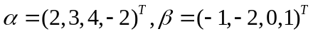，则内积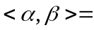 .
8. 设为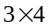矩阵，是3维列向量，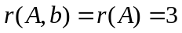，则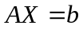的通解中含任意常数的个数为 .
9. 二次型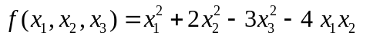的秩为_____。
10. 若矩阵的秩为2，则（ ）.
（A）中必有一个零行， （B）中必有两行元素成比例；
（C）中任一行向量都能由其余两个行向量线性表示;
（D）通过初等行变换，可将的某一行化为零向量.
11设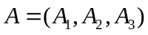是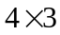矩阵，是维列向量，若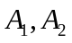线性无关，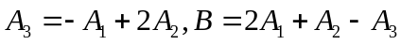，则方程组的通解是（ ）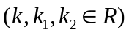
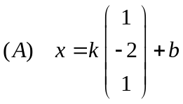 ；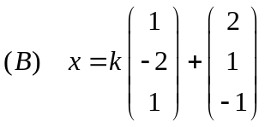；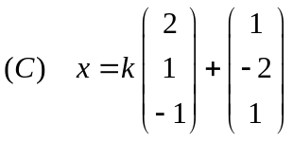；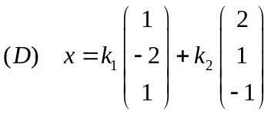。
12.已知2阶矩阵的特征值为3，1，则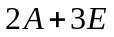的特征值为（ ）。
(A)2，4 (B) 4，8 ( C)5，7 ( D) 2，8
二. 计算题 （每题8分，共3题，共24分）
13 计算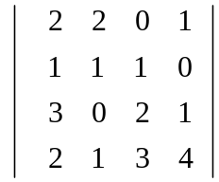
14. 设阶矩阵及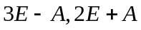都不可逆，（1）求的特征值；（2）问是否与对角阵相似？如果是，将相似对角阵写出来。
15．已知矩阵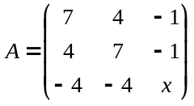的特征值为3，3，12.（1）求的值；（2）的全部特征向量；
三．计算、解答题（每题10分，共3题，共30分）
16．已知向量组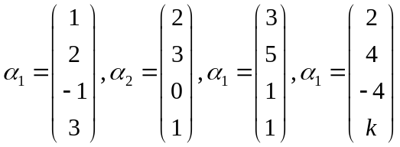的秩为3，
（1）求。
（2）求此向量组的一个极大无关组，并把其余向量用极大无关组线性表示。
17.解下列矩阵方程：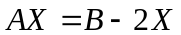，其中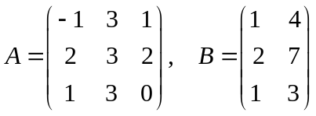 ；
18.已知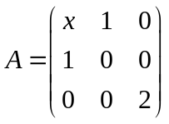与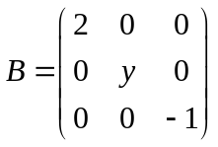正交相似，求及正交矩阵,使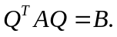
四．证明题或解答题（每题5分，共2题，共10分）
19. 设秩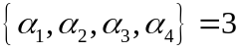，秩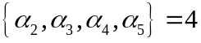，证明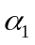能由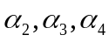线性表示。
20．设是3阶对称的正交矩阵，且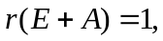 试求行列式

